Тема: Решение задач на применение первого и второго признака равенства треугольников.
Цель: формировать умение использовать І и ІІ признаки равенства треугольников при решении задач, учить анализировать задачи, выделять главное, развивать логическое мышление, воспитывать любовь к предмету.
Тип урока: усвоение навыков и умений.
Ожидаемые результаты:
Учащиеся должны:
- четко формулировать І и ІІ признаки равенства треугольников;
- применять их при решении задач;
- усовершенствовать умение делать логические выводы.

І. Организационный момент
ІІ. Проверка домашнего задания
- Решение домашних задач 2 ученика заранее записывают на доске.
- «Интервью». Ученики задают вопросы, которые актуализируют знания по теме урока.
Вопросы:
- Какую фигуру называют треугольником?
- Дать определение медианы треугольника.
- Каким свойством обладают вертикальные углы?
- Сколько общих сторон у смежных углов?
- Чему равна сумма смежных углов?
- Что следует из того, что два треугольника равны?
- Сформулировать І признак равенства треугольников.
- Сформулировать ІІ признак равенства треугольников.

ІІІ. Формирование цели и задач урока, мотивация учебной деятельности.
Сегодня на уроке учащиеся должны научиться применять І и ІІ признаки равенства треугольников к решению задач.

IV. Закрепление изученного материала.
- Устное решение задач (на готовых чертежах)

Задача 1.
Найти пары равных треугольников на рисунке и доказать, что они равны
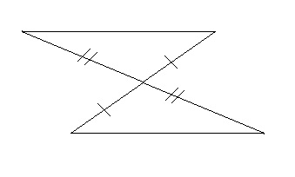
А
В
С
D
О
Задача 2.
М
N
Доказать, что ∆ MQN = ∆ PQN
P
Q
Доказательство:
MQ = QP – по условию;
∟M = ∟P – по условию;
∟NQM = 90⁰ , ∟PQN и ∟MQN – смежные, поэтому
∟PQN = 180⁰ - ∟MQN = 180⁰ - 90⁰ = 90⁰.
Значит ∟MQN = ∟PQN.
По ІІ признаку равенства треугольников
∆ MQN = ∆ PQN.

Задача 3.

ВС = 6 см. Найти DА
В
А
С
D
Решение
∟CAD = ∟АСВ – по условию;
∟ВАС = ∟DСА – по условию;
АС – общая.
По ІІ признаку равенства треугольников
∆ АВС = ∆ СDA.
Из равенства треугольников следует DA = ВС = 6 см

IV. Логическая цепочка

В треугольниках отмечены равные элементы. Доказать, что КМ = DС.
(На определенном логическом шаге эстафета передается следующему учащемуся.)
B
A
К

CP
D
М
Е
VI. Коллективное решение задач (с записями в тетради и на доске)

Доказать, что ∟А = ∟С, АО = СО
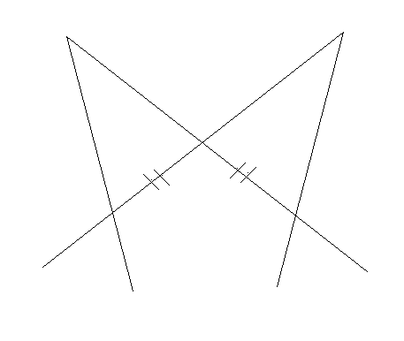
А
1
С
О
2
В
D2
Решение:
∟АВО и∟1 (смежные), ∟АВО = 180⁰ - ∟1.
∟СDO и ∟2 (смежные), ∟СDO = 180⁰ - ∟2, а так как ∟1 = ∟2, то
∟СDO = 180⁰ - ∟1, значит ∟АВО = ∟СDO (1)
∟АОВ = ∟СOD (как вертикальные) (2)
ВО = ОD (по условию) (3)
По ІІ признаку равенства треугольников
∆ АОВ = ∆ СОD.
Из равенства треугольников следует равенство соответствующих углов и сторон.
Значит ∟А = ∟C, АО = СО

VI. Контроль усвоения полученных на уроке знаний.
Математический диктант с последующей проверкой
А

В

О
1
2
С
К
- ∟АСО и ∟1 ___________________, поэтому ∟АСО = _______________.
- ∟ВКО и ∟2 ___________________ ,поэтому ∟ВКО = _______________.
- ОС = ________________ по условию
- ∟АОС = ∟________, так как они ___________________________________.
- По ______ признаку равенства треугольников ∆ АОС = ∆ _________
- Из равенства треугольников следует, что АО = _______, АС = ______,
∟А = ∟ ______________

VII. Подведение итогов урока.
1. На уроке повторили І и ІІ признаки равенства треугольников.
2. Формировали умение применять признаки равенства треугольников при решении задач
3. Развивали логическое мышление, усовершенствовали умение делать выводы

VIII. Домашнее задание

